NORBERTO ÁVILA, DRAMATURGO AÇORIANO, TERCEIRA, AICL
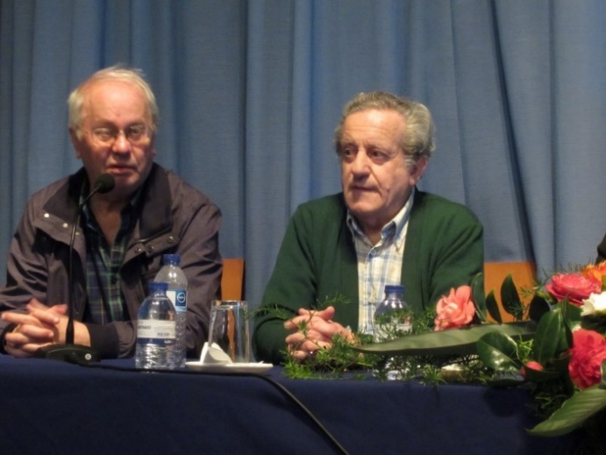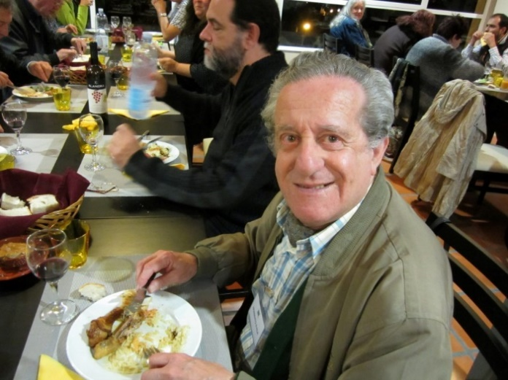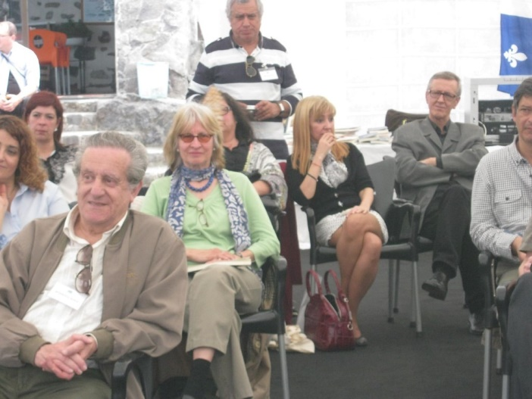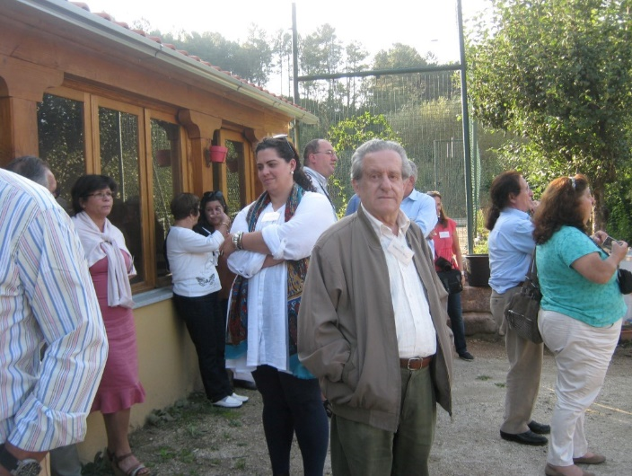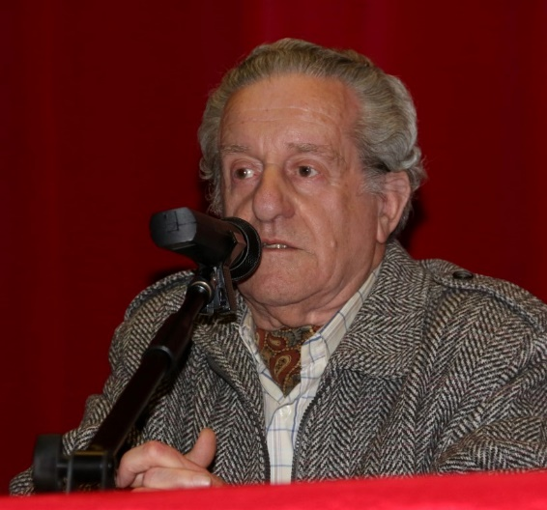
19º MAIA 2013 19º MAIA 2013 21º MOINHOS 2014 22º Seia 2014 25º Montalegre 2016
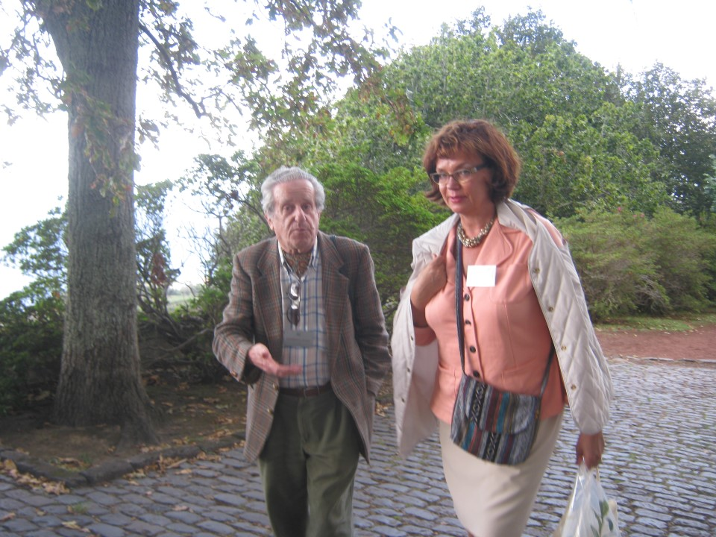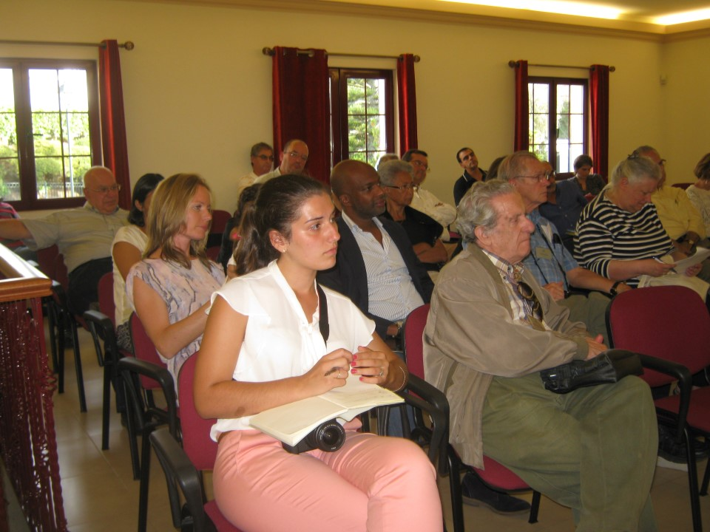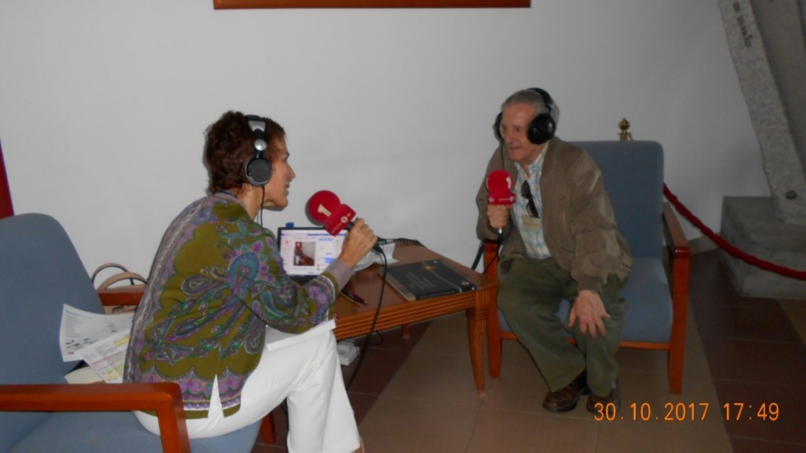
26º LOMBA DA MAIA 2016 26º LOMBA 2016 28º STA MARIA 2017

NORBERTO ÁVILA nasceu em Angra do Heroísmo, Açores, a 9 de setembro de 1936.
De 1963 a 1965 frequentou, em Paris, a Universidade do Teatro das Nações.
Criou e dirigiu a Revista Teatro em Movimento (Lisboa, 1973-75). Chefiou, durante 4 anos, a Divisão de Teatro da Secretaria de Estado da Cultura; abandonou o cargo em 1978, a fim de dedicar-se mais intensamente ao seu trabalho de dramaturgo. Traduziu obras de Jan Kott, Shakespeare, Tennessee Williams, Arthur Miller, Audiberti, Husson, Schiller, Kinoshita, Valle-Inclán, Fassbinder, Blanco-Amor, Zorrilla e Liliane Wouters.
Dirigiu para a RTP (1º Canal), a partir de novembro de 1981, a série de programas quinzenais dedicados à atividade teatral portuguesa, com o título de Fila 1.
As obras dramáticas de Norberto Ávila, maioritariamente reunidas na Coletânea Algum Teatro (20 peças em 4 volumes, Imprensa Nacional - Casa da Moeda) têm sido representadas em diversos países: Alemanha, Áustria, Bélgica, Brasil, Coreia do Sul, Eslovénia, Espanha, França, Holanda, Itália, Portugal, República Checa, Roménia, Sérvia e Suíça.
www.norberto-avila.eu /www.pt.wikipedia.org/wiki/Norberto_Ávila - oficinadescrita@gmail.com

Bibliografia
1960, O Homem que Caminhava sobre as Ondas. Peça em 3 atos que marca estreia absoluta do dramaturgo Sociedade Dramática Eborense, Évora. Ed autor, Lisboa.
1962 O Labirinto, inédito
1962, O Servidor da Humanidade. Peça em 1 ato. Prémio Manuscritos de Teatro, 1962. Estreia do autor por uma companhia profissional: Teatro Popular de Lisboa, Estufa Fria, Lisboa, Ed. Panorama,
1965, A Pulga, inédito
1965, A Ilha do Rei Sono. Estreada em Paris em 1965; representada também em vários teatros portugueses e alemães,
1965 Magnífico I, inédito
1966, As Histórias de Hakim (1966). 4 edições em Portugal e 4 na Alemanha. Obra representada em muitas dezenas de teatros de Portugal, Alemanha, Áustria, Brasil, Checoslováquia, Coreia do Sul, Croácia, Eslovénia, Espanha, Holanda, Roménia, Sérvia e Suíça
1966, A Descida aos Infernos. Farsa dramática em dois atos. Peça estreada pela RTP
1968, As Histórias de Hakim. Peça em 3 atos. 4 edições em Portugal e 4 na Alemanha. Obra representada em muitas dezenas de teatros de Portugal, Alemanha, Áustria, Brasil, Checoslováquia, Coreia do Sul, Croácia, Eslovénia, Espanha, Holanda, Roménia, Sérvia e Suíça.
1972, A ilha do rei Sono, Lisboa, Plátano Ed
1972, A Paixão Segundo João Mateus. 2º Prémio dos “30 Anos do Teatro Experimental do Porto”.
1975, As Cadeiras Celestes. Farsa popular em dois atos. 1º Prémio dos “50 Anos da Sociedade Portuguesa de Autores” Repertório da SPA.
1976, As Cadeiras Celestes. Farsa popular em dois atos. 1º Prémio dos “50 Anos da Sociedade Portuguesa de Autores” Repertório da SPA. Lisboa, Ed. Prelo Editora
1977, O Rosto Levantado. 1ª ed., em Algum Teatro, Câmara Municipal de Lisboa, 2009.
1977, in Antologia de poesia açoriana, do séc. XVII a 1975, coord de Pedro da Silveira, Ed Sá da Costa.
1977, O Rosto Levantado (1977 e 1978). 1ª ed. em Algum Teatro, IN-CM, Lisboa, 2009.
1977, A ilha do rei Sono, 2ª ed., com edição em alemão, Lisboa, Plátano Ed
1978, A Paixão Segundo João Mateus. 2º Prémio dos “30 Anos do Teatro Experimental do Porto”.
1979, O Pavilhão dos Sonhos, inédito
1980, Viagem a Damasco, Ed SREC, Angra do Heroísmo,
1988 Os Deserdados da Pátria, 1ª versão, inédito
1982, Do Desencanto à Revolta.
1983, Florânia ou A Perfeita Felicidade. Escrita a convite do Teatro Experimental do Porto, que nesse mesmo ano a representou. “Prémio à Publicação”, da Associação Portuguesa de Escritores.
1983, A Paixão Segundo João Mateus, Angra, Ed SREC
1985, D. João no Jardim das Delícias (1985).
1986, Magalona, Princesa de Nápoles
1986, Hakims Geschichten: Kinderstück von Norberto Avila; Kindertheater, Spielzeit 85/86, WLB, 1986 -
1987, D. João no Jardim das Delícias. Ed. Rolim, Lisboa,
1988, Viagem a Damasco. Ed. SREC, Angra do Heroísmo, 1988.
1988, D. João no Jardim das Delícias, peça estreada pelo Teatro Experimental de Cascais
1988 Os Deserdados da Pátria Ver Do Desencanto à Revolta
1988, O Marido Ausente. Peça escrita a convite do Teatro de Portalegre,
1989, O Marido Ausente. Peça escrita a convite do Teatro de Portalegre, que a estreou. 1989, As Viagens de Henrique Lusitano (1989).

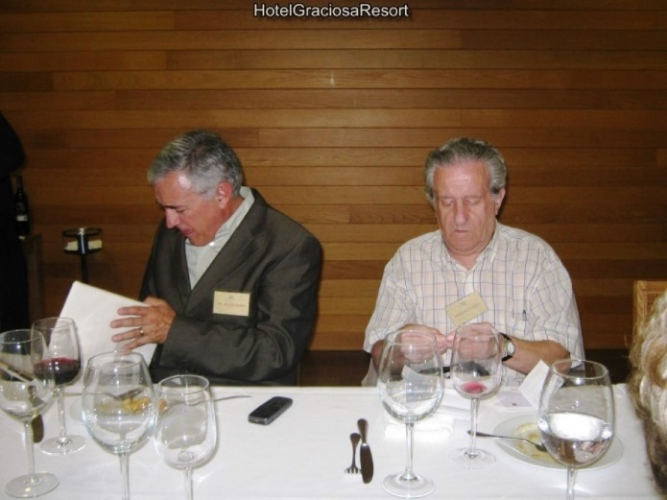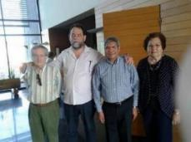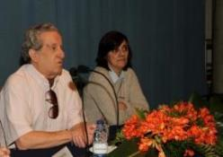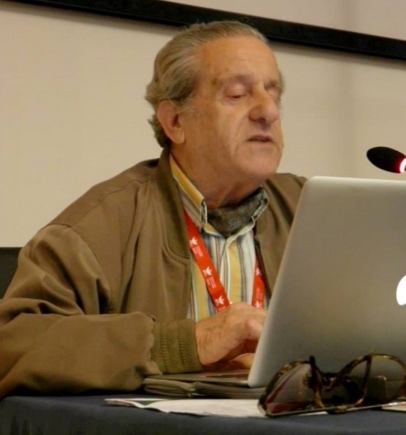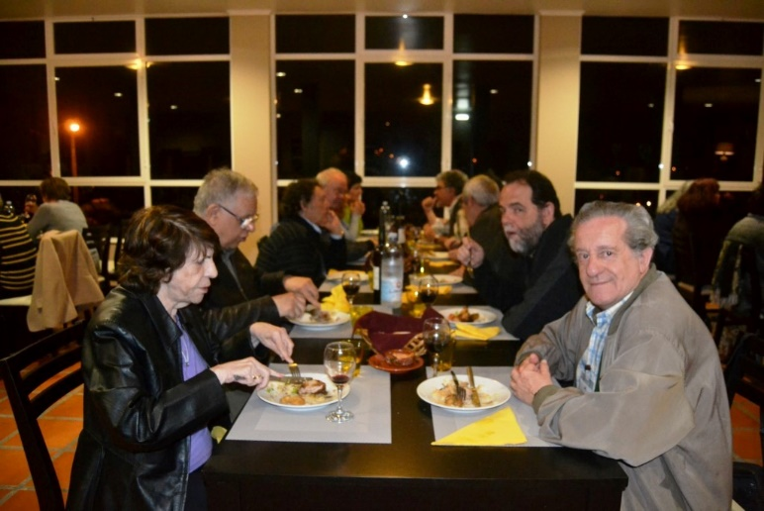
24º Graciosa 2015 MAIA 2013 20º Seia 2013 21º Moinhos 2014

1990, Viagem a Damasco, estreada pelo Grupo de Teatro Alpendre, Angra do Heroísmo.
1990, As Viagens de Henrique Lusitano. Edição SPA, Lisboa,
1990, A Donzela das Cinzas (1990).
1990, Magalona, Princesa de Nápoles. Angra, SREC
1990, Uma Nuvem sobre a Cama (1990). Escrita a convite do Teatro de Portalegre
1990, Florânia ou A Perfeita Felicidade. Escrita a convite do Teatro Experimental do Porto, Ed. Signo, Ponta Delgada,
1990, A Donzela das Cinzas. Ed. SREC, Angra do Heroísmo,
1990, Magalona, Princesa de Nápoles. Ed. SREC, Angra do Heroísmo.
1991, As Viagens de Henrique Lusitano: narrativa dramática em 2 partes (versão para marionetas), Sociedade Portuguesa de Autores, 1991 - 91 páginas
1991, Uma Nuvem sobre a Cama. Escrita a convite do Teatro de Portalegre, que a estreou em 1991.
1991-1993, O Marido Ausente. Traduzida em Polaco, Francês e Italiano. Escolhida para representar a dramaturgia portuguesa nas jornadas “Teatro Europeu Hoje”, em 6 países.
1992. A Donzela das Cinzas (1990). Ed. SREC, Angra do Heroísmo, 1992
1992. Arlequim nas Ruínas de Lisboa. Escrita a convite do Inatel. Teatro da Trindade, Ed Escola Superior de Teatro e Cinema, Lisboa,
1992, As Fajãs de São Jorge, Álbum. Fotografia e texto. ed. Câmara Municipal, da Calheta, São Jorge, Açores,
1993, No Mais Profundo das Águas, romance.
1993, Os Doze Mandamentos (1993). Peça escrita a convite do Teatro de Portalegre
1994, Os Doze Mandamentos. Peça escrita a convite do Teatro de Portalegre, que a representou em 1994. Ed. SREC, Angra do Heroísmo,
1995, Fortunato e TV Glória.
1996, A Paixão Segundo João Mateus. 2º Prémio dos “30 Anos do Teatro Experimental do Porto”. Estreada pelo Teatro “A Oficina”, Guimarães.
1996, O Café Centauro. Tríptico provinciano: Cavalheiro de Nobres Sentimentos – As Invenções do Demónio,
1997, O marido ausente, Peça escrita a convite do Teatro de Portalegre, que a estreou em 1989. Traduzida em Polaco, Francês e Italiano. Escolhida para representar a dramaturgia portuguesa nas jornadas “Teatro Europeu Hoje”, em 6 países (1991 a 1993), Lisboa, ed. Colibri
1997. Uma nuvem sobre a cama, comédia erótica em duas partes, Lisboa, ed. Colibri
1997, O Bobo. Versão dramática do romance de Alexandre Herculano, estreada pelo Grupo de Teatro “A Oficina”, Guimarães
1998, Os Deserdados da Pátria (1988). (Ver Do Desencanto à Revolta 2003.)
1998, Fortunato e TV Glória. Peça estreada pelo Teatro Animação de Setúbal,
1998, No Mais Profundo Das Águas, romance, Lisboa, Ed. Salamandra
1999, Percurso de Poeta, poesia. Prémio Natália Correia, 1999. ed. autor, Lisboa,
1999, A Donzela das Cinzas. Estreada pelo Teatro Passagem de Nível, Alfornelos,
2000, Salomé ou A Cabeça do Profeta. Peça escrita a convite do Teatro de Portalegre, que a estreou. Ed Novo Imbondeiro, Lisboa
2002, O café centauro: tríptico provinciano, Novo Imbondeiro Editores, 2002 - 86 páginas
2002, As Suaves Luvas de Londres. Ed. Novo Imbondeiro, Lisboa
2002, O Café Centauro. Tríptico provinciano: Cavalheiro de Nobres Sentimentos – As Invenções do Demónio, As Suaves Luvas de Londres, ed. Novo Imbondeiro, Lisboa
2003, Do Desencanto à Revolta, conjuntamente com a peça Os Deserdados da Pátria, com a qual forma um díptico Ed. Novo Imbondeiro, Lisboa,
2003, Frente à Cortina de Enganos, romance. Inédito
2004, Arlequim nas ruínas de Lisboa, Novo Imbondeiro, Lisboa.
2006, A Paixão Segundo João Mateus Romance Quase de Cordel, ed. Instituto Açoriano de Cultura, Angra do Heroísmo,
2007, Para Além do Caso Maddie. Peça escrita a convite do Teatro de Portalegre,
2007, Para Além do Caso Maddie. Peça escrita a convite do Teatro de Portalegre, estreou em 2008.
2008, Memórias de Petrónio Malabar. Peça expressamente escrita para a revista Prelo, que a publicou no seu nº 8 maio - agosto de 2008.
2009, Da espiga ao espírito, Angra, in Atlântida, vol. LIV, IAC (Instituto Açoriano de Cultura)
2009, O Rosto Levantado. 1ª ed., em Algum Teatro, Câmara Municipal de Lisboa,
2009, O Rosto Levantado, Teatro CENDREV, Évora
2009, Algum Teatro, 1966-2007. Vinte peças em 4 volumes, com um longo prefácio: Apresenta-se o Autor com as Suas Peças. Imprensa Nacional-Casa da Moeda, Lisboa.
2011, A Paixão Segundo João Mateus Romance Quase de Cordel, Angra, Instituto Açoriano de Cultura,
2011, O Bobo. Versão dramática do romance de Alexandre Herculano, Edição da Sociedade Portuguesa de Autores / Imprensa Nacional-Casa da Moeda, 2011
2013. Coletânea de Textos Dramáticos de Helena Chrystello e Lucília Roxo, AICL-Colóquios da Lusofonia ed. Calendário de Letras V. N. de Gaia
2013. Dois irmãos gémeos de Santa Comba e outras histórias, in Atas do 20º colóquio da lusofonia, Seia, Portugal
2014. Algum teatro na internet, in Atas do 22º colóquio da lusofonia

POEMA “DECLARAÇÃO” -
https://www.youtube.com/watch?v=G8-FiFrK2Ss&index=148&list=PLwjUyRyOUwOKyMkaiepZif1C_4tvtkeRI

caderno de estudos açorianos #16
https://www.lusofonias.net/arquivos/426/Cadernos-(e-suplementos)-de-Estudos-Acorianos/870/caderno-16-Norberto-Avila-CADERNOS-DE-ESTUDOS-ACORIANOS.pdf

SUPLEMENTO #16
https://www.lusofonias.net/arquivos/426/Cadernos-(e-suplementos)-de-Estudos-Acorianos/801/suplemento-16-norberto-avila-II.pdf

ver vídeo homenagem 2016 AICL em
https://www.youtube.com/watch?v=eXkcpMpjBjw&feature=youtu.be https://www.youtube.com/watch?v=eXkcpMpjBjw&t=6s&list=PLwjUyRyOUwOKyMkaiepZif1C_4tvtkeRI&index=88

homenagem a Norberto em 2016 na EBI MaIA
https://www.youtube.com/watch?v=q_MGr1DpuAI&t=0s&list=PLwjUyRyOUwOKyMkaiepZif1C_4tvtkeRI&index=72

ver vídeo homenagem AICL 2015
https://www.lusofonias.net/acorianidade/video-homenagens-aicl/2074-homenagem-aicl-a-norberto-%C3%A1vila-2015.html

É SÓCIO AICL. - FOI AUTOR HOMENAGEADO EM 2016 E NO 4º PRÉMIO AICL AÇORIANIDADE.

PARTICIPOU NO 19º COLÓQUIO MAIA 2013, 20º SEIA 2013, 21º NOS MOINHOS DE PORTO FORMOSO 2014, 22º EM SEIA 2014, 23º FUNDÃO 2015, 24º GRACIOSA 2015, 25º EM MONTALEGRE 2016, 26º NA LOMBA DA MAIA, 27º BELMONTE 2017, 28º VILA DO PORTO 2017, 29º BELMONTE 2018 E 30º MADALENA DO PICO 2018, 31º BELMONTE 2019

